ΠΑΝΕΠΙΣΤΗΜΙΟ ΑΙΓΑΙΟΥ
ΣΧΟΛΗ ΑΝΘΡΩΠΙΣΤΙΚΩΝ ΕΠΙΣΤΗΜΩΝ
ΠΑΙΔΑΓΩΓΙΚΟ ΤΜΗΜΑ ΔΗΜΟΤΙΚΗΣ ΕΚΠΑΙΔΕΥΣΗΣ

«Από το παραμύθι στα κόμικς»
Για το μάθημα: Πρακτική Γ’ Φάσης: Παιδαγωγικά της Λαογραφίας (ΝΠ-ΑΔΓ8)
Διδάσκων: Κατσαδώρος Γεώργιος

Της φοιτήτριας: Βολίκα Σταματίας
Α.Μ: pre10044
Email: pre10044@aegean.gr
Ρόδος, 2014
Περιεχόμενα
Ευχαριστίες 3
Εισαγωγή 4
Θεωρητικό υπόβαθρο 5
1. Το παραμύθι 5
2. Χαρακτηριστικά γνωρίσματα του παραμυθιού 8
3. Τα κόμικς 9
4. Τα βασικά χαρακτηριστικά των κόμικς 9
5. Συγκριτική θεώρηση παραμυθιών και κόμικς 11
6. Εφαρμογή στην τάξη 12
i. Το παραμύθι στην εκπαίδευση 12
ii. Αξιοποίηση των κόμικς στην εκπαιδευτική διαδικασία 12
Παρουσίαση διδακτικού σεναρίου 14
Αποτελέσματα εφαρμογής διδακτικού σεναρίου 20
Βιβλιογραφία 26
Παράρτημα 27

Ευχαριστίες

Η παρούσα εργασία πραγματοποιήθηκε στο Πανεπιστήμιο Αιγαίου, στη Σχολή Ανθρωπιστικών Επιστημών, για το Παιδαγωγικό Τμήμα Δημοτικής Εκπαίδευσης και εκπονήθηκε στα πλαίσια του μαθήματος «Παιδαγωγικά της Λαογραφίας» για τις Πρακτικές Ασκήσεις Γ΄ Φάσης.
Αρχικά θα ήθελα να ευχαριστήσω τον κύριο Κατσαδώρο Γεώργιο, Λέκτορα του Τμήματος με γνωστικό αντικείμενο «Λαογραφία», ο οποίος μου έδωσε τη δυνατότητα, μέσω της Πρακτικής Άσκησης, να μελετήσω εις βάθος το παραμύθι και τα κόμικς, αντικείμενα για τα οποία τρέφω μεγάλο ενθουσιασμό και αγάπη, και να διερευνήσω τους τρόπους με τους οποίους τα δύο αυτά είδη μπορούν να αξιοποιηθούν κατά τη διδασκαλία στο δημοτικό σχολείο.
Θα ήθελα να ευχαριστήσω, ακόμη, τον διευθυντή του 1^{ου} Πρότυπου Πειραματικού Δημοτικού Σχολείου Ρόδου Αθενά - Βασιλειάδη Ηλία για τη συνεργασία κατά τη διάρκεια των Πρακτικών Ασκήσεων, καθώς και την δασκάλα της τάξης Ε΄1 όπου πραγματοποίησα τη διδασκαλία, την κυρία Τσιρώζη Θεολογία, η οποία παρείχε σημαντική βοήθεια και καθοδήγηση κατά την εκπόνηση της εργασίας.

Εισαγωγή

Η παρούσα εργασία μελετά δύο διαφορετικά είδη, τα κόμικς και το παραμύθι και επιδιώκει την ανάδειξη των χαρακτηριστικών και των στοιχείων που εντοπίζονται σε αυτά.
Αρχικά παρουσιάζεται το θεωρητικό υπόβαθρο, ώστε να γίνουν κατανοητά τα χαρακτηριστικά τόσο του παραμυθιού, όσο και των κόμικς, και να εντοπιστούν οι υπάρχουσες ομοιότητες αλλά και οι διαφορές, μέσω μιας συγκριτικής θεώρησης των δύο αυτών ειδών. Το θεωρητικό υπόβαθρο είναι σημαντικό για τον εκπαιδευτικό καθώς θα πρέπει πρώτα να το μελετήσει διεξοδικά, ώστε να μπορέσει να εφαρμόσει στην τάξη το εκπαιδευτικό σενάριο που προτείνεται στην παρούσα εργασία.
Τέλος, παρουσιάζεται ένα προτεινόμενο διδακτικό σενάριο που στηρίζεται στην εφαρμογή της παραπάνω μελέτης σε μια σχολική τάξη του Δημοτικού Σχολείου. Έπειτα γίνεται μια συνοπτική αποτίμηση της εφαρμογής του διδακτικού αυτού σεναρίου στην τάξη και τέλος, ακολουθεί η βιβλιογραφία και το υλικό που χρησιμοποιήθηκε..

Θεωρητικό υπόβαθρο

Το παραμύθι

Τα παιδιά αγαπούν πολύ τα παραμύθια. Έρχονται σε επαφή με τον κόσμο της φαντασίας μόλις κάποιος τους διηγηθεί ένα παραμύθι. Χάνονται μέσα σε αυτόν, και ακόμα και στα όνειρά τους ταξιδεύουν σε μαγικούς τόπους με συντροφιά ήρωες φανταστικούς.
Υπάρχουν πολλοί και διαφορετικοί ορισμοί για το παραμύθι. Αυτό οφείλεται στο ότι σε διαφορετικές εποχές και χώρες έχουν γίνει προσπάθειες για τη διατύπωση κάποιου ολοκληρωμένου ορισμού, με αποτέλεσμα να υπάρχει μια μεγάλη ποικιλία. Ανάλογα με το πλαίσιο μέσα στο οποίο έχει δημιουργηθεί ένας ορισμός, φέρει και τα χαρακτηριστικά τόσο της χώρας όσο και των επιδράσεων που αυτή δέχεται κατά μια συγκεκριμένη χρονική περίοδο.
Η λέξη παραμύθι, προέρχεται από την αρχαία ελληνική λέξη «παραμύθιον», που σήμαινε παρηγοριά, ανακούφιση, και αργότερα απέκτησε την σημασία της φανταστικής διήγησης. Ο Τριανταφυλλίδης, στο Λεξικό της Κοινής Νεοελληνικής, ορίζει το παραμύθι ως «λαϊκή (ή και έντεχνη) φανταστική διήγηση υπερφυσικών πράξεων, θαυμαστών ιστοριών, που δεν προβάλλονται ως αληθινές και που αποσκοπούν στην τέρψη των ακροατών».
Παρόμοιος είναι και ο ορισμός που δίνουν οι Bolte – Polivka: «Με τη λέξη παραμύθι εννοούμε μια διήγηση δημιουργημένη με ποιητική φαντασία, παρμένη ιδιαίτερα από τον κόσμο του μαγικού, μιαν ιστορία του θαύματος που δεν εξαρτάται από τους όρους της πραγματικής ζωής, και την ακούνε με ευχαρίστηση μεγάλοι και μικροί, έστω και αν δεν τη θεωρούν πιστευτή» .
Ο Σούρλας, με τη σειρά του, αναφέρει ότι «το παραμύθι είναι μια απλοϊκή ιστορία πρωτόγονων ανθρώπων, στην οποία ο ήρωας ή η ηρωίδα μεταπηδούν από την ατμόσφαιρα της καθημερινής ζωής στο μαγικό βασίλειο, το οποίο διασχίζουν επιτυχώς – παρά τους μεγάλους κινδύνους – και επανακάμπτουν, εν τέλει, ως νικητές στην καθημερινή ατμόσφαιρα της ζωής».
Η μελέτη των παραμυθιών οδήγησε στην ένταξή τους σε κατηγορίες. Όπως επισημαίνει ο Propp, μια «ορθή ταξινόμηση είναι ένα από τα πρώτα βήματα της επιστημονικής περιγραφής. Από την ορθότητα της ταξινόμησης εξαρτάται και η ορθότητα της μελέτης του παραμυθιού».
Έχουν διατυπωθεί τρεις προτάσεις για την ταξινόμηση των παραμυθιών. Η πρώτη αφορά ταξινόμηση κατά κατηγορίες, η δεύτερη κατά υποθέσεις και η τρίτη κατά ζεύγη. Η τρίτη πρόταση ανήκει στον Propp και εισάγει μια ανατρεπτική οπτική, ενώ οι δύο πρώτες στηρίζονται στην αναζήτηση του αρχετύπου.
Α. Κατά κατηγορίες
Πρώτος ο Wilhelm Wundt επιχείρησε την κατάταξη των παραμυθιών, προτείνοντας το εξής:
- Μυθολογικά παραμύθια – μύθοι
- Καθαρά μαγικά παραμύθια
- Βιολογικά παραμύθια και μύθοι
- Καθαροί μύθοι για ζώα
- Παραμύθια για την «προέλευση»
- Αστεία παραμύθια και μύθοι
- Ηθικοί μύθοι
Β. Κατά υποθέσεις
Η ταξινόμηση αυτή κυριαρχεί στη διεθνή παραμυθολογία και αποτελεί τη μέθοδο που χρησιμοποιούν οι λαογράφοι στην επιστημονική τους επικοινωνία. Τη μέθοδο αυτή, ολοκλήρωσε και επέβαλε στην επιστημονική κοινότητα ο Φιλανδός λαογράφος Antii Aarne. Το έργο του αφορούσε την συγκέντρωση τοπικών μονογραφιών και τη σύνταξη καταλόγων κατά υποθέσεις, με σκοπό την αναζήτηση του παραμυθιακού αρχετύπου και την εξέλιξη των παραλλαγών στον χώρο και τον τόπο.
Την σημαντική προσπάθεια του Aarne ολοκλήρωσε ο Αμερικανός Stith Thompson, ο οποίος εξαρχής τόνισε ιδιαίτερα τη σημασία αυτού του έργου, λέγοντας ότι «είναι ο θεμέλιος λίθος για όλη τη συγκριτική μελέτη του ευρωπαϊκού παραμυθιού». Χάρη στη συμβολή του, η μέθοδος ταξινόμησης κατά υποθέσεις ονομάζεται και μέθοδος Aarne – Thompson.
Η Φιλανδική Σχολή αντιμετώπισε το παραμύθι ως μια ιστορία, που μπορεί να τυποποιηθεί και να κατηγοριοποιηθεί. Υπόθεση ή τύπος (type) είναι η αυτοτελής αφήγηση, μια ιστορία που είναι αρθρωμένη «εις όλον οργανικόν και πεπλεγμένον, έχον αρχήν, μέσον και τέλος».
Οι τύποι που περιλαμβάνονται στον κατάλογο Aarne – Thompson αριθμούνται γύρω στους 2.500 και χωρίζονται ως εξής:
- 1-299: Μύθοι ζώων (έχουν πρωταγωνιστές ζώα ή ανθρώπους)
- 300-1199: Καθαρά παραμύθια
  - μαγικά παραμύθια
  - θρησκευτικά παραμύθια
  - νουβέλες, διηγηματικά ή κοσμικά παραμύθια
  - παραμύθια για τον κουτό διάβολο ή δράκο
- 1120-1999: Ευτράπελες διηγήσεις (ιστορίες που έχουν σκοπό περισσότερο να περιγελάσουν και όχι να διδάξουν)

Παρόμοια είναι και η ταξινόμηση που προτείνει ο Δ. Λουκάτος, ο οποίος κατηγοριοποιεί τα παραμύθια ως εξής:
- Μαγικά παραμύθια: αναφέρονται σε γίγαντες, δράκους, μάγισσες κλπ. και έχουν έντονο το μαγικό στοιχείο.
- Διηγηματικά παραμύθια: ο κόσμος τους είναι η ανθρώπινη κοινωνία και μοιάζουν πολύ με τα μυθιστορήματα.
- Θρησκευτικά ή συναξαρικά παραμύθια: εμπνέονται από βίους αγίων.
- Ευτράπελα ή σατιρικά παραμύθια: αναφέρονται σε παθήματα κουτών, ξεγελάσματα δράκων κλπ.

Γ. Κατά ζεύγη
Αυτός ο τρόπος ταξινόμησης προτάθηκε από τον Propp, και εστιάζει περισσότερο στη μορφολογία του παραμυθιού. Διαιρεί τα παραμύθια σε τέσσερις κατηγορίες, με κριτήριο αν υπάρχουν τα ζεύγη πάλη-νίκη, και πρόβλημα-λύση:
- Εξέλιξη του θέματος μέσω του πρώτου ζεύγους
- Εξέλιξη του θέματος μέσω του δεύτερου ζεύγους
- Εξέλιξη μέσω και των δύο ζευγών
- Εξέλιξη χωρίς κανένα από τα δύο.

Χαρακτηριστικά γνωρίσματα του παραμυθιού
Ο. Γ. Α. Μέγας αναφέρει ότι «ο κόσμος του παραμυθιού είναι φανταστικός, εντελώς ιδιόρρυθμος, αυτόχρημα ονειρώδης, δεν έχει σχέσιν με την πεζότητα της ζωής. Τον χαρακτηρίζει η παιδική αντίληψις, δηλαδή παρουσιάζει τα γεγονότα, όπως τα βλέπει η φαντασία του παιδιού που στερείται της πείρας της ζωής».
Τα παραμύθια παρουσιάζουν μια διαφορετική πραγματικότητα. Την πραγματικότητα που θέλουν να βλέπουν τα παιδιά γύρω τους. Ζώα που μιλούν, αντικείμενα που αλλάζουν μορφή ή έχουν διαφορετικό τρόπο χρήσης, ή πετούν εδώ και εκεί. Έναν κόσμο που έχει εξιδανικευτεί και είναι μαγικός ή υπερφυσικός. Πρώτο, λοιπόν, γνώρισμα των παραμυθιών, είναι η σχέση τους με την πραγματικότητα.
Δεύτερο γνώρισμα των παραμυθιών, είναι οι επίπεδοι ήρωες. Οι ήρωες δεν έχουν συναισθήματα, «υποκειμενικό βάθος» κατά τον Μερακλή. Αντίθετα, όλα τα συναισθήματα εκφράζονται μέσω της δράσης, δηλαδή μέσω των πράξεων των ηρώων. Αυτό με τη σειρά του διαμορφώνει ένα ακόμα χαρακτηριστικό του παραμυθιού, τη σχηματικότητα και την απλότητα της περιγραφής.
Χρησιμοποιούνται απλές λέξεις, τυποποιημένες εκφράσεις, αλλά και ολόκληρα μοτίβα τα οποία επαναλαμβάνονται είτε στην αρχή είτε στο τέλος του παραμυθιού. Σε καμία περίπτωση όμως αυτή η επανάληψη δεν γίνεται κουραστική. Αντιθέτως, βοηθάει στην γρήγορη εξέλιξη της ιστορίας, χωρίς να εστιάζει σε λεπτομέρειες.
Ακόμη, στο παραμύθι χρησιμοποιούνται αρκετά οι αντιθέσεις. Ο Στίλπων Κυριακίδης τόνιζε ότι: «Όλα κυμαίνονται μεταξύ δύο ακροτήτων. Ή είναι πολύ μεγάλα, ή είναι πολύ μικρά, ή πολύ ωραία ή πολύ άσχημα, ή πολύ καλά ή πολύ κακά, ή πολύ έξυπνα η πολύ κουτά». Το καλό παλεύει με το κακό, το ωραίο με το άσχημο, και με τον τρόπο αυτό τονίζεται η σημασία των πράξεων των ηρώων ή οι καταστάσεις.
Ένα ακόμη γνώρισμα είναι το αίσιο τέλος. Η χαρακτηριστική φράση «έζησαν αυτοί καλά, και εμείς καλύτερα» αποτυπώνεται στα περισσότερα παραμύθια. Το αγαθό και το καλό νικάει το κακό, επικρατεί χαρά και ευτυχία και γενικότερα είναι έντονο το αίσθημα της αισιοδοξίας.

Τα κόμικς
Όπως και στο παραμύθι, έτσι και στα κόμικς είναι δύσκολο να αποδοθεί ένας συγκεκριμένος και μοναδικός ορισμός, καθώς υπάρχει μια μεγάλη ποικιλία από διαφορετικά είδη. Σύμφωνα με τον Σκαρπέλο, αυτή η δυσκολία «οφείλεται στη διασπορά των καταβολών των κόμικς σε μια ευρεία περιοχή πολιτισμικών και καλλιτεχνικών πρακτικών, η οποία επιτρέπει την απόδοση κάθε χαρακτηριστικού και σε άλλα είδη δημιουργίας».
Ο Kunzle αναφέρει ότι τα χαρακτηριστικά που εντοπίζονται συχνότερα είναι: η κυριαρχία των εικόνων, η έντυπη μορφή, η μαζική διανομή και η κατανάλωση, το ψυχαγωγικό, ηθικό και σύχρονος χαρακτήρας στην αφήγηση, η διαδοχή των εικόνων, η συμπαρουσία κειμένου και εικόνας, ο περιοδικός χαρακτήρας, οι επαναλαμβανόμενοι ήρωες, οι συμβάσεις και οι κώδικες που ανήκουν στα κόμικς. Χαρακτηριστικά όμως όπως τα παραπάνω δεν συμβάλλουν αποτελεσματικά στη διατύπωση κάποιου ορισμού
Στην παρούσα εργασία δεν επιχειρείται ιστορική αναδρομή και διερεύνηση των ορισμών που έχουν διατυπωθεί για τα κόμικς. Για το λόγο αυτό επιλέξαμε έναν μόνο ορισμό, ο οποίος έχει διατυπωθεί από τον McCloud. Ορίζει τα κόμικς ως «παράθεση απεικονιστικών και άλλων εικόνων, τοποθετημένων σε μια ηθελημένη ακολουθία, με σκοπό να μεταδώσουν πληροφορίες και/ή να προκαλέσουν την αισθητική ανταπόκριση του θεατή»

Τα βασικά χαρακτηριστικά των κόμικς
Τα πιο σημαντικά χαρακτηριστικά των κόμικς είναι:
  - Η συμπαρουσία τόσο λέξεων όσο και εικόνων
  - Η οργάνωση των κειμένων σε διαδοχικά μέρη, που διαχωρίζονται γραφικά μεταξύ τους
Στο σημείο αυτό θα εξετάσουμε αναλυτικά τη δομή ενός κόμικς:
- Το καρέ ή βινιέτα (panel)
Κάθε σελίδα του κόμικς αποτελείται από 6 έως 9 ορθογώνια πλαίσια (2x3 ή 3x3), τα
οποία ονομάζονται καρέ. Συνήθως, τα καρέ απεικονίζουν συγκεκριμένες φάσεις της δράσης, και παρόλο που συχνά αναφέρονται ως «παγωμένες στο χρόνο στιγμές», συγκριτικά με τις φωτογραφίες, εντούτοις το περιεχόμενό τους είναι περισσότερο διαφοροποιημένο. Περιλαμβάνουν διαλόγους που φαίνεται πως διαρκούν περισσότερο από μια στιγμή και το μέγεθός τους αποδίδει τον χώρο στον οποίο εξελίσσεται η δράση.
Βασική μορφή καρέ

- Το ενδιάμεσο κενό ή δι-εικονικό κενό ή αυλάκι (gutter)
Κάθε καρέ διαχωρίζεται από τα άλλα με έναν κενό χώρο που ονομάζεται γκάτερ (gutter). Το ενδιάμεσο αυτό κενό είναι πολύ σημαντικό καθώς είναι ο χώρος που περιλαμβάνει όλα αυτά που συμβαίνουν ανάμεσα στα πάνελ. Αυτό σημαίνει πως ο αναγνώστης πρέπει να υποθέσει τα «κρυμμένα» στοιχεία με σκοπό να δομήσει την ροή της ιστορίας. Το μέγεθος του κενού αυτού χώρου δεν έχει ιδιαίτερη σημασία. Αυτό που μετράει είναι ο ίδιος ο διαχωρισμός ανάμεσα στα καρέ.

- Το συννεφάκι (balloon)

Στο συννεφάκι περιλαμβάνεται το κείμενο. Τα συννεφάκια χρησιμοποιούνται για να αποδώσουν το διάλογο ή την προσωπική σκέψη του ήρωα. Έχουν οβάλ σχήμα συνήθως, ή απεικονίζονται σαν σύννεφα. Η άκρη στο σύννεφο, που είναι συνήθως μυτερή σαν τρίγωνο ή απλή γραμμή, υποδεικνύει τον ήρωα που μιλάει ή σκέφτεται. Όταν ο ήρωας στοχάζεται, τότε η μυτερή αυτή άκρη αποδίδεται με μικρές φούσκες.

- Η λεζάντα (caption)
Η λεζάντα, όπως και το συννεφάκι περιλαμβάνει κείμενο. Η διαφορά με το συννεφάκι είναι ότι η λεζάντα δεν τοποθετείται μέσα στο καρέ, αλλά αποτελεί μια ξεχωριστή οντότητα, η οποία βρίσκεται συνήθως στην κορυφή του καρέ, ή, μερικές φορές, στο τέλος ή στην αριστερή πλευρά. Η λεζάντα εκφράζει τα λόγια του αφηγητή και σκοπός της είναι να προσθέτει πληροφορίες για τους διαλόγους που περιλαμβάνονται στα καρέ, αλλά και να ορίζει τον χώρο και τον χρόνο. Ακόμη, γεμίζει το κενό που χώρο ανάμεσα στα καρέ.

Συγκριτική θεώρηση παραμυθιών και κόμικς
Θα μπορούσαμε να υποστηρίξουμε ότι τα κόμικς αποτελούν μια εξέλιξη ή συνέχεια των παραμυθιών. Μελετώντας τόσο το ένα όσο και το άλλο αντικείμενο ξεχωριστά, εντοπίζουμε αρκετά κοινά στοιχεία τα οποία μας οδηγούν σε μια παράλληλη θεώρηση.
Παρόλο που η ορολογία των δύο αυτών ειδών τονίζει τις διαφορές στην προέλευση και στην λειτουργία τους, με το παραμύθι να βασίζεται περισσότερο στον λόγο και τα κόμικς στην εικόνα και τη ψυχαγωγία, αρκετά είναι και τα κοινά τους χαρακτηριστικά. Έχουν ευρεία απήχηση σε διεθνές επίπεδο, κυκλοφορούν με ιδιαίτερα εύκολο τρόπο σε κάθε τόπο και χαρακτηρίζονται από παγκοσμιότητα.
Αρκετά λαϊκά παραμύθια έχουν εικονογραφηθεί και αποδίδονται σε μορφή κόμικς. Γίνονται έτσι περισσότερο προσφιλή στα παιδιά, καθώς εμπλουτίζονται με εικόνες, διευρύνοντας τη φαντασία τους. Εδώ κάποιος θα μπορούσε να ισχυριστεί πως περιορίζεται η μαγεία του παραμυθιού, καθώς δεν υπάρχει ένας αφηγητής να το παρουσιάσει και να κεντρίσει το ενδιαφέρον των παιδιών. Αν όμως επεκταθούμε σε μια σύγκριση τέτοιου είδους, θα δούμε ότι υπερισχύουν οι διαφορές.
Η παρούσα εργασία εστιάζει στο περιεχόμενο των δύο αυτών ειδών. Τόσο το παραμύθι όσο και το κόμικς βασίζονται πάνω σε μια ιστορία η οποία έχει αρχή, μέση και τέλος. Στην ιστορία αυτή λαμβάνουν χώρα γεγονότα τα οποία επηρεάζουν τους ήρωες με τον έναν ή τον άλλον τρόπο. Θεϊκές παρεμβάσεις ή μαγικά εργαλεία αξιοποιούνται και στα δύο αυτά είδη για την υπέρβαση των εμποδίων και, κατά συνέπεια, την εξέλιξη της ιστορίας. Η ιστορία μπορεί να διαδραματίζεται σε περισσότερα από ένα σκηνικά, τα οποία αποτελούν συνήθως αφετηρίες, μέρη από τα οποία περνάει ο ήρωας για την επίτευξη κάποιου σκοπού και τόπους τερματισμού του ταξιδιού ή της αναζήτησης.
Η διαφορά των δύο αυτών ειδών έγκειται στον τρόπο με τον οποίο αποδίδονται χαρακτηριστικά όπως τα παραπάνω. Για παράδειγμα, ο ήρωας στο κόμικς παρουσιάζεται με περισσότερες λεπτομέρειες για την εμφάνισή του ή για τα συναισθήματα που νιώθει, ενώ στο παραμύθι τα χαρακτηριστικά αυτά δεν έχουν τόσο μεγάλη σημασία, ενώ τα συναισθήματα εκφράζονται μέσω της δράσης. Ωστόσο, σε καμία περίπτωση δεν πρέπει να εξισώνουμε τα δύο αυτά είδη.

Εφαρμογή στην τάξη

Το παραμύθι στην εκπαίδευση
Το παραμύθι αρχικά ήταν περιορισμένο μόνο στο μάθημα της Γλώσσας στην Α΄ Δημοτικού, και η χρήση του απέβλεπε κυρίως στον έλεγχο γλωσσικών ασκήσεων. Είχε αρκετά υποβαθμισμένο ρόλο και δεν λάμβανε υπόψη τις ψυχικές ανάγκες των παιδιών.
Ο ρόλος του στην εκπαίδευση επαναπροσδιορίστηκε από τις αρχές της δεκαετίας του 1990. Έγιναν προσπάθειες να ενταχθεί το παραμύθι στα σχολικά μαθήματα και σε ποικίλες άλλες δραστηριότητες. Στα νέα Α.Π.Σ που βασίζονταν στο Δ.Ε.Π.Π.Σ, το παραμύθι εισήχθη στην Α΄ και Β΄ Δημοτικού για την καλλιέργεια του προφορικού λόγου καθώς και το γραπτού λόγου για όλες τις τάξεις.
Εκτός όμως από τις προτάσεις που διατυπώνονται στα Δ.Ε.Π.Π.Σ, σημαντικό ρόλο παίζει η κατάρτιση του εκπαιδευτικού, ώστε, γνωρίζοντας ποικίλους τρόπους αξιοποίησης των παραμυθιών, να μπορεί ο ίδιος να ενισχύει τη δημιουργικότητα των μαθητών. Μέσα από σχέδια εργασίας που προσεγγίζονται διαθεματικά, οι μαθητές μπορούν να κατανοήσουν έννοιες, πολιτισμούς και παραδόσεις, διαβάζοντας παραμύθια, εικονογραφώντας σκηνές ή ακόμη, δραματοποιώντας ολόκληρα ή μέρη των παραμυθιών.
Επιπλέον, δραστηριότητες που προτείνονται για αξιοποίηση στην τάξη, είναι ακόμη η αφήγηση, η αφήγηση με επίδειξη εικόνων, η ανάγνωση, η ανάγνωση με επίδειξη εικόνων, η ανάγνωση με παύσεις, η αναδιήγηση, η αναδιήγηση με εικόνες, παιχνίδια με κάρτες, παιχνίδια ρόλων, το κουκλοθέατρο, η μουσική, οι χειροτεχνίες, η προβολή ταινιών με παραμύθια, η διασκευή παραμυθιών κ.ά.
Ο Rodari υποστηρίζει ότι «το παραμύθι είναι για το παιδί τόσο σοβαρό και αληθινό όσο και το παιχνίδι: του χρησιμεύει για να ασχοληθεί σοβαρά, για να γνωρίσει τον εαυτό του, για να μετρήσει τις δυνάμεις του». Μέσα από τη δημιουργική ενασχόληση, το παιδί αποκτά εμπειρίες, αναπτύσσει δεξιότητες και μαθαίνει με ευχάριστο τρόπο.

Αξιοποίηση των κόμικς στην εκπαιδευτική διαδικασία
Τα κόμικς βασίζονται σε έναν συνδυασμό λόγου και εικόνας. Οι εικόνες μεταδίδουν αμέτρητα μηνύματα στους μαθητές, προκαλώντας τις αισθήσεις τους πιο άμεσα από ότι ο λόγος. Αρκετές φορές, οι εικόνες συμβάλλουν περισσότερο στην κατανόηση μιας έννοιας ή ενός θέματος. Επιπλέον, από την νηπιακή ηλικία τα παιδιά βομβαρδίζονται με εικόνες που τα διευκολύνουν στη μάθηση και ανάπτυξη του λόγου. Για αυτό και τα κόμικς είναι ιδιαίτερα αγαπητά για τα παιδιά.
Τα τελευταία χρόνια τα κόμικς έχουν αρχίσει να αναγνωρίζονται περισσότερο στον χώρο της εκπαίδευσης. Παρά την αρχική διστακτικότητα, οι εκπαιδευτικοί τα χρησιμοποιούν κατά τη διδασκαλία των μαθημάτων του ωρολογίου προγράμματος, είτε στην έντυπη είτε στην ψηφιακή τους μορφή. Οι μαθητές προτρέπονται να κάνουν χρήση ψηφιακών εκπαιδευτικών εργαλείων που αφορούν τη δημιουργία κόμικς, ώστε να κατασκευάζουν δικές τους ιστορίες ή να επεξεργάζονται και να παρουσιάζουν θέματα που μελετούν στη σχολική τάξη.

Παρουσίαση διδακτικού σεναρίου

Συνοπτική παρουσίαση του σεναρίου | Το παρόν διδακτικό σενάριο επιχειρεί να παρουσιάσει τη μετάβαση από το παραμύθι στα κόμικς, μέσω της παράλληλης σύγκρισης και επεξεργασίας των δύο αυτών ειδών.
Τίτλος διδακτικού σεναρίου | «Από το παραμύθι στα κόμικς»
Εμπλεκόμενες γνωστικές περιοχές | Το παρόν διδακτικό σενάριο υλοποιείται στα πλαίσια της Ευέλικτης Ζώνης, ανεξάρτητα από κάποια διδακτική ενότητα. Ωστόσο, μπορεί να εφαρμοστεί συνδυαστικά με σκοπό τον εμπλουτισμό και την προσέγγιση των παρακάτω θεμάτων:  - Ενότητα 9^{η,} Βιβλία και Βιβλιοθήκες, (Γλώσσα Ε΄ Δημοτικού)  - Ενότητα Θ. Λαϊκή Παράδοση και πολιτισμός (Ανθολόγιο Λογοτεχνικών Κειμένων Ε΄-ΣΤ΄ Δημοτικού)  - Κάποτε ριζώνουν και τα λόγια (λαϊκό παραμύθι)  - Ο κυρ Λάζαρος και οι δράκοι (λαϊκό παραμύθι)  - Ενότητα Γ. Εικαστικά επαγγέλματα (Αισθητική Αγωγή Ε΄-ΣΤ΄ Δημοτικού)  - Γελοιογραφία – Γελοιογράφος  - Κόμικς - Σχεδιαστής
Τάξεις στις οποίες απευθύνεται | Το παρόν διδακτικό σενάριο σχεδιάστηκε για την Ε΄ Δημοτικού, ωστόσο μπορεί με κατάλληλες τροποποιήσεις να εφαρμοστεί σε όλες τις τάξεις του Δημοτικού.
Συμβατότητα με το Α.Π.Σ και το Δ.Ε.Π.Π.Σ. | Το παρόν διδακτικό σενάριο είναι συμβατό με τους στόχους που προτείνονται στα Α.Π.Σ και Δ.Ε.Π.Π.Σ για το Δημοτικό σχολείο. Ενδεικτικά:  - Γλώσσα  - Εξοικειώνεται με στοιχεία δομής, περιεχομένου και ύφους των λογοτεχνικών κειμένων  - Αφηγείται ιστορίες. (Ενδεικτικές δραστηριότητες: Αφήγηση ιστορίας, παραμυθιού, ανέκδοτου, θεατρικού έργου όπως το άκουσε ή με παραλλαγές, αφήγηση με σχετική χρήση μηχανισμών / δεικτών συνοχής των διαφόρων φάσεων μιας ιστορίας, ενός μύθου, ενός γεγονότος, ενός σχεδίου δράσης (Ιστορία) ).  - Αναγνωρίζει και ερμηνεύει διαθέσεις, προθέσεις, συναισθήματα κ.τ.ό., όπως αποκαλύπτονται από τα εκφραστικά μέσα, τη μορφή και την οργάνωση του περιεχομένου  - Εξιστορεί γραπτά με χρονολογική σειρά γεγονότα που βίωσε (προσωπική του εμπειρία). Γράφει τη συνέχεια μιας ιστορίας που διάβασε. Επινοεί και γράφει μια φανταστική ιστορία (Ενδεικτική δραστηριότητα: Γράψιμο παραμυθιού, Μετασχηματισμός ηχογραφημένου προφορικού λόγου ή κόμικ σε γραπτό κείμενο).  - Αισθητική Αγωγή/Εικαστικά  - Αφηγούνται ιστορίες με αλληλουχία σχεδίων.  - Συνδυάζουν εικόνα και γραπτό λόγο με ποικίλους τρόπους.  - Ενδεικτικές δραστηριότητες: Εικονογράφηση παραμυθιών, ιστοριών, ποιημάτων ή άλλων μαθημάτων.
Οργάνωση της διδασκαλίας και απαιτούμενη υλικοτεχνική υποδομή | Οι μαθητές θα εργαστούν σε ομάδες των 4-5 ατόμων, για την επινόηση, συγγραφή και εικονογράφηση του δικού τους παραμυθιού.  Γνωστικά προαπαιτούμενα για το παρόν διδακτικό σενάριο δεν είναι απαραίτητα, καθώς η διδασκαλία θα στηριχθεί σε προσωπικές εμπειρίες, γνώμες και απόψεις των μαθητών γύρω από το παραμύθι και τα κόμικς.  Υλικοτεχνική υποδομή:  - Ηλεκτρονικός υπολογιστής  - Βιντεοπροβολέας  - Παρουσίαση PowerPoint που έχει δημιουργηθεί στα πλαίσια του παρόντος διδακτικού σεναρίου  - Κόλλες Α4 και ξυλομπογιές/μαρκαδόροι  - Φύλλα εργασίας  - Διάφανα σακουλάκια
Διδακτικοί στόχοι | Επιδιώκεται οι μαθητές:  - να γνωρίσουν τα βασικά δομικά στοιχεία του παραμυθιού  - να γνωρίσουν τα χαρακτηριστικά της εικονογραφημένης ιστορίας (κόμικς)  - να εξοικειωθούν με τις ομοιότητες και τις διαφορές ανάμεσα στα δύο αυτά είδη  - να μάθουν πώς να εντοπίζουν τους χαρακτήρες του παραμυθιού και να διακρίνουν τα χαρακτηριστικά τους  - να αναπτύξουν αιτιολογημένη και τεκμηριωμένη προσωπική γνώμη για τα παραμύθια που διαβάζουν  - να καλλιεργήσουν την κριτική τους ικανότητα  - να βελτιώσουν τις ικανότητές τους στον γραπτό και στον προφορικό λόγο  - να εξοικειωθούν με τη τεχνική της αφήγησης
Εκτιμώμενη διάρκεια | 2 διδακτικές ώρες
Διδακτική προσέγγιση | - Θεωρητική προσέγγιση: ανακαλυπτική διερευνητική μάθηση  - Μεθοδολογική προσέγγιση: διάλεξη, ομαδοσυνεργατική μάθηση, σε συνδυασμό με ερωταποκρίσεις,
Το προτεινόμενο σενάριο | Διαδικασία:  1^{η} διδακτική ώρα (45΄):  Η διδασκαλία ξεκινάει με τον/την εκπαιδευτικό της τάξης να θέτει ερωτήματα στους μαθητές αναφορικά με τα παραμύθια. Αν τους αρέσουν, αν προτιμούν να τα διαβάζουν οι ίδιοι ή να τα ακούν, και ποιο παραμύθι πιστεύουν ότι είναι το πιο γνωστό. Ανάλογα με τις απαντήσεις που θα δώσουν οι μαθητές, ο/η εκπαιδευτικός θα εστιάσει σε δύο κλασσικά παραμύθια, την «Κοκκινοσκουφίτσα» και τη «Χιονάτη» (ή κάποιο άλλο αντίστοιχα), τα οποία τυγχάνουν ευρείας αναγνώρισης.  Οι μαθητές καλούνται να περιγράψουν την ιστορία του εκάστοτε παραμυθιού συνοπτικά. Έπειτα εξετάζεται το κάθε παραμύθι ξεχωριστά. Σε μια στήλη, στον πίνακα, γίνεται καταγραφή από την εκπαιδευτικό των χαρακτήρων που συμμετέχουν στο παραμύθι, του χώρου/των χώρων στον οποίο/στους οποίους αυτό διεξάγεται, και των δράσεων. Σε μια δεύτερη στήλη ακριβώς δίπλα, γίνεται το ίδιο για το δεύτερο παραμύθι αντίστοιχα. Οι μαθητές είναι εκείνοι που θα εντοπίσουν πρώτα αυτά τα ζητούμενα και έπειτα ο/η εκπαιδευτικός θα τα καταγράψει στον πίνακα.  Σταδιακά οι μαθητές θα συνειδητοποιήσουν ότι κάθε παραμύθι έχει συγκεκριμένα δομικά στοιχεία (σκηνικό-χαρακτήρες-πλοκή-θέμα-ύφος). Η διδασκαλία κινείται, με τον τρόπο αυτό, από το γενικό, που είναι οι απόψεις των μαθητών αναφορικά με τα χαρακτηριστικά του παραμυθιού, στο ειδικό, που είναι ο εντοπισμός και η παρουσίαση των δομικών αυτών στοιχείων όπως αναφέρονται στη βιβλιογραφία.  Αφού οι μαθητές κατανοήσουν τα δομικά στοιχεία του παραμυθιού, θα μοιράσουμε από ένα κόμικς σε κάθε ομάδα μαθητών. Από αυτό οι μαθητές θα μελετήσουν μια ιστορία και θα κληθούν να εντοπίσουν τα χαρακτηριστικά που επεξεργαστήκαμε προηγουμένως. Δηλαδή τους ήρωες, ποια είναι τα χαρακτηριστικά του καθενός και ποιος ο ρόλος τους στην ιστορία, που τοποθετείται η ιστορία και ποιες οι δράσεις που λαμβάνουν χώρα.  Έπειτα, αφού εντοπιστούν οι ομοιότητες, οι μαθητές καλούνται να επισημάνουν τις διαφορές ανάμεσα στο παραμύθι και στο κόμικς. (π.χ. το παραμύθι βασίζεται στον προφορικό λόγο ενώ το κόμικς έχει εικόνες).  Στο σημείο αυτό θα παρουσιάσουμε τα δομικά χαρακτηριστικά του κόμικς και θα ολοκληρώσουμε την παρουσίαση και επεξεργασία του θεωρητικού μέρους.
Προτεινόμενες δραστηριότητες | - 1^{η} Δραστηριότητα: Φτιάχνουμε παραμύθια!  Οι μαθητές, χωρισμένοι σε ομάδες των 4-5 ατόμων, θα κάνουν κληρώσεις, ώστε να επιλέξουν χαρακτήρες, σκηνικά, μαγικά εργαλεία και συναισθήματα. Πιο συγκεκριμένα:  - Η ομάδα Α΄ θα κάνει κλήρωση για να αναδείξει δύο χαρακτήρες της ιστορίας.  - Η ομάδα Β΄ θα επιλέξει δύο τόπους όπου θα λάβει χώρα η ιστορία.  - Η ομάδα Γ΄ θα ορίσει το βοηθητικό εργαλείο που θα διευκολύνει ή θα εμποδίσει κάποιον από τους ήρωες στο ταξίδι του.  - Η ομάδα Δ΄ θα επιλέξει δύο συναισθήματα, ένα θετικό και ένα αρνητικό.  Ο κάθε μαθητής/Η κάθε μαθήτρια στην ομάδα που βρίσκεται, θα γράψει σε χαρτάκι την δική του επιλογή και έπειτα θα γίνει η κλήρωση στην κάθε ομάδα. Για παράδειγμα, κάθε μαθητής/μαθήτρια στην ομάδα Β΄ θα γράψει στο δικό του/της χαρτάκι την προτίμησή του/της για τον τόπο στον οποίο θα ήθελε να διεξαχθεί η ιστορία, και έπειτα με κλήρωση, θα γίνει η επιλογή του τόπου. Αντίστοιχα θα πράξουν και οι υπόλοιπες ομάδες.  Αφού ολοκληρωθούν οι κληρώσεις σε κάθε ομάδα, θα καταγραφούν στον πίνακα οι επιλογές που έγιναν. Θα γίνει λοιπόν, καταγραφή των εξής:  - 2 ήρωες  - 2 τόποι διεξαγωγής της δράσης  - 1 βοηθητικό/μαγικό εργαλείο και ένα εμπόδιο)  - 2 συναισθήματα  Τώρα οι μαθητές έχουν έτοιμο το υλικό που θα χρησιμοποιήσουν. Κάθε ομάδα, στο σημείο αυτό, θα αναλάβει τη συγγραφή ενός παραμυθιού σύμφωνα με τα στοιχεία που προέκυψαν από τις κληρώσεις. Όλες δηλαδή οι ομάδες, θα αξιοποιήσουν τα ίδια στοιχεία, για να φτιάξουν από ένα διαφορετικό παραμύθι. Για να το πετύχουν αυτό, θα μοιραστεί στους μαθητές το Φύλλο εργασίας «Φτιάχνουμε το παραμύθι» που θα τους κατευθύνει στο σχεδιασμό του παραμυθιού.  Όταν οι μαθητές ολοκληρώσουν τη συγγραφή του παραμυθιού, ένας μαθητής από την κάθε ομάδα θα παρουσιάσει στην τάξη το παραμύθι που έφτιαξε η ομάδα του. Οι ιστορίες που θα προκύψουν θα είναι διαφορετικές μεταξύ τους, και αυτό θα βοηθήσει τους μαθητές να καταλάβουν πως τα παραμύθια τροποποιούνται μεταξύ των ατόμων και πως προσαρμόζονται ανάλογα με τις καταστάσεις της κάθε εποχής.  2^{η} διδακτική ώρα (45΄):  - 2^{η} Δραστηριότητα: Εικονογράφηση παραμυθιού!  Στο σημείο αυτό, όταν θα έχουν παρουσιαστεί οι ιστορίες των ομάδων, οι μαθητές θα λάβουν οδηγίες για το πώς θα εικονογραφήσουν την ιστορία τους. Με το βοηθητικό Φύλλο εργασίας «Σχεδιάζουμε το κόμικς» θα χωρίσουν την ιστορία τους σε μέρη/σκηνές, ώστε να μπορέσουν έπειτα να τοποθετήσουν τις σκηνές αυτές στα αντίστοιχα περιθώρια (panels) για τη δημιουργία του κόμικς. Οι μαθητές παράλληλα μπορούν να συμβουλεύονται το Φύλλο εργασίας «Φτιάχνουμε το παραμύθι» ώστε να διευκολυνθούν στο χωρισμό των σκηνών. Στο σημείο αυτό οι μαθητές είναι ελεύθεροι να χρησιμοποιήσουν ξυλομπογιές ή μαρκαδόρους για να κατασκευάσουν το κόμικς.  Στο τέλος της διδασκαλίας, θα ακολουθήσει συζήτηση με τους μαθητές και θα τεθούν ερωτήσεις όπως:  - Τι σας δυσκόλεψε; Τι σας φάνηκε εύκολο;  - Τι σας έκανε εντύπωση από το μάθημα; Τι ακούσατε για πρώτη φορά;  - Κλπ.
Αξιολόγηση | - Διαμορφωτική κατά τη πραγματοποίηση της συζήτησης με τους μαθητές και τη διάλεξη, καθώς και κατά τη διάρκεια εφαρμογής των δραστηριοτήτων. Με την διαμορφωτική αξιολόγηση θα καταγραφούν οι αντιδράσεις τους και οι χειρισμοί τους κατά την ενασχόλησή τους με τις δραστηριότητες του σεναρίου.  - Τελική καθώς θα εξεταστεί το αποτέλεσμα της επίτευξης των στόχων του σεναρίου, όπως:  - Επιτεύχθηκαν οι επιδιώξεις του σεναρίου;  - Υλοποιήθηκε χωρίς παρεκκλίσεις ή λάθη το σενάριο;  - Ποιες δυσκολίες συνάντησαν οι μαθητές κατά την υλοποίηση του σεναρίου;

Αποτελέσματα εφαρμογής διδακτικού σεναρίου

Το προτεινόμενο διδακτικό σενάριο υλοποιήθηκε στην Ε΄1 τάξη του 1^{ου} Πρότυπου Πειραματικού Σχολείου Ρόδου, στις 9 Απριλίου 2014 κατά την 5^{η} και 6^{η} διδακτική ώρα του ωρολογίου προγράμματος, στα πλαίσια της Ευέλικτης Ζώνης.
1^{η} διδακτική ώρα
Οι μαθητές, κατά την ανακοίνωση του θέματος που θα επεξεργαζόμασταν έδειξαν ιδιαίτερη χαρά και συμμετείχαν με ενθουσιασμό. Στη συζήτηση που πραγματοποιήθηκε για τα παραμύθια που γνώριζαν, οι μαθητές ανέφεραν πρώτο πρώτο την «Κοκκινοσκουφίτσα» και ακολούθησαν παραμύθια όπως «Η Χιονάτη και οι 7 νάνοι», ο «Κοντορεβιθούλης», «Η ωραία κοιμωμένη» και άλλα.
Με επικέντρωση της προσοχής των μαθητών στην «Κοκκινοσκουφίτσα», ζητήθηκε από έναν μαθητή να περιγράψει συνοπτικά την ιστορία. Αυτό από μόνο του πυροδότησε μια διαμάχη μεταξύ των μαθητών, καθώς αρκετά παιδιά γνώριζαν διαφορετικές εκδοχές της ιστορίας, όπως π.χ. ότι η Κοκκινοσκουφίτσα πήγαινε φάρμακα στη γιαγιά της που ήταν άρρωστη | πήγαινε φαγητό στη γιαγιά της, ότι τον λύκο τον σκότωσε ο κυνηγός | ότι τον λύκο τον σκότωσε ο πατέρας της Κοκκινοσκουφίτσας | ότι τον λύκο τον σκότωσε ένας περαστικός που άκουσε τη φασαρία, κ.ά.
Το ίδιο έγινε και για το παραμύθι της Χιονάτης. Μερικοί μαθητές είπαν πως οι νάνοι ζούσαν σε δέντρα στο δάσος, άλλοι πως ζούσαν σε ορυχείο, ενώ διαφωνίες υπήρχαν ακόμη ως προς τα κίνητρα της Κακιάς Μάγισσας εναντίον της Χιονάτης και ως προς το ποια ήταν αυτή η Κακιά Μάγισσα.
Επειδή οι μαθητές ήθελαν να περιγράψουν τις εκδοχές που γνώριζαν, αυτό είχε σαν αποτέλεσμα να αφιερωθεί αρκετός χρόνος στην επεξεργασία των διαφορετικών εκδοχών των δύο αυτών παραμυθιών.
Ωστόσο συνέχισα έχοντας ως πάτημα τις διαφορετικές εκδοχές για να εξηγήσω στα παιδιά ότι τα παραμύθια, έχουν τόσες διαφορετικές εκδοχές ακριβώς γιατί βασίζονται στον προφορικό λόγο, δηλαδή μεταδίδονται μέσω της αφήγησης από κάποιον σε κάποιον άλλο, άρα είναι σημαντικές οι διαφορές τόσο μεταξύ ατόμων μιας κοινωνίας όσο και μεταξύ διαφορετικών πολιτισμών.
Η διδασκαλία συνεχίστηκε εντοπίζοντας τα βασικά δομικά στοιχεία των παραμυθιών που επεξεργαστήκαμε. Δημιουργήθηκαν δύο στήλες στον πίνακα όπου χωρίστηκαν οι ήρωες (καλοί και κακοί), το σκηνικό, το μαγικό/βοηθητικό εργαλείο και ο λόγος της σύγκρουσης για τα δύο παραμύθια.
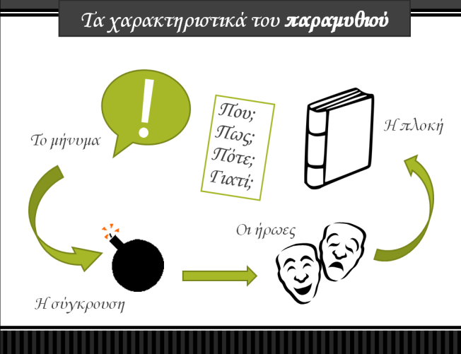
Στο σημείο αυτό προβλήθηκε η διαφάνεια 3 από το PowerPoint ώστε να δουν οι μαθητές τα βασικά δομικά στοιχεία των παραμυθιών γενικά. Η διδασκαλία δηλαδή κινήθηκε από την επεξεργασία των δυο συγκεκριμένων παραμυθιών, στην παρουσίαση των γενικών χαρακτηριστικών των παραμυθιών στο σύνολό τους.
Εικόνα 1. Διαφάνεια 3
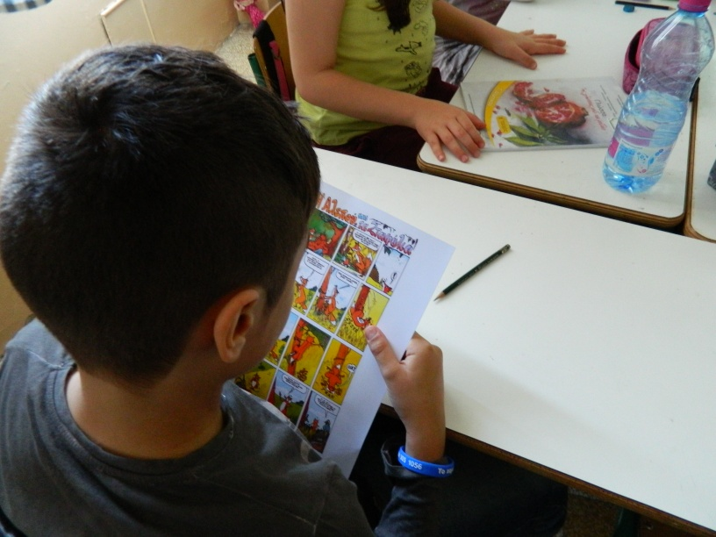
Έπειτα μοιράστηκαν στις ομάδες των μαθητών εικονογραφημένες ιστορίες του Αισώπου και ζητήθηκε να εντοπίσουν τα χαρακτηριστικά που επεξεργαστήκαμε προηγουμένως, μέσα σε συγκεκριμένο χρονικό διάστημα. Μια ομάδα διαμαρτυρήθηκε πως δεν γνώριζε την ιστορία (ήταν «Η αλεπού και τα σταφύλια») και έτσι τους ρώτησα αν γνωρίζουν την παροιμία «όσα δε φτάνει η αλεπού τα κάνει κρεμαστάρια». Τα μέλη της ομάδας απάντησαν καταφατικά, και τότε τους εξήγησα πως η παροιμία έχει βγει από αυτήν την ιστορία, με αποτέλεσμα να τη μελετήσουν με περισσότερο ενδιαφέρον.

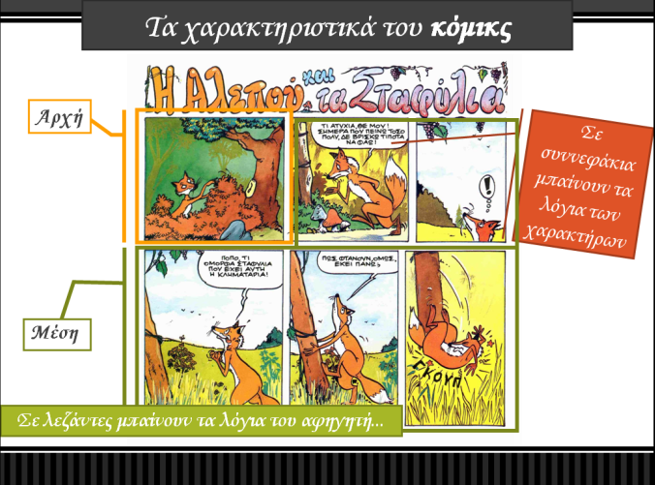
Στη συνέχεια, και αφού η κάθε ομάδα ανέφερε τα στοιχεία που εντόπισε, προβλήθηκαν οι διαφάνειες 4 και 5, οι οποίες έδειχναν στους μαθητές την οργάνωση ενός κόμικς. Επισημάνθηκαν σημαντικά στοιχεία, όπως το «καρέ», τα συννεφάκια καθώς και ότι το κόμικς δομείται σε τρία μέρη, δηλαδή σε αρχή, μέση και τέλος, μέσα από τα αντίστοιχα καρέ. Η σχηματική αναπαράσταση της μιας ιστορίας μέσω του PowerPoint και η συζήτηση που πραγματοποιήθηκε, βοήθησε τους μαθητές να κατανοήσουν τη δομή ενός κόμικς.
Εικόνα 2. Διαφάνεια 4
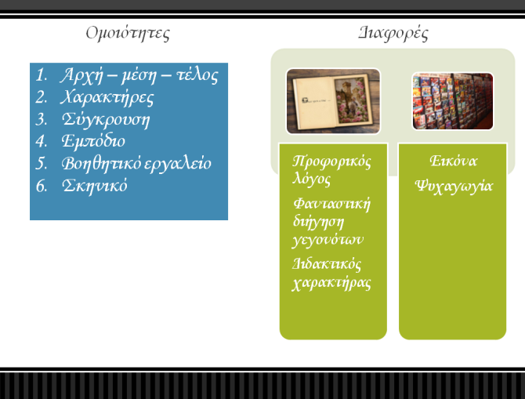
Στο σημείο αυτό έγινε ανακεφαλαίωση των δομικών χαρακτηριστικών των παραμυθιών και πραγματοποιήθηκε σύγκριση με τα χαρακτηριστικά των κόμικς, αξιοποιώντας παράλληλα τη διαφάνεια 6.

Εικόνα 3. Διαφάνεια 6
Λίγα λεπτά πριν την λήξη της πρώτης διδακτικής ώρας, οι μαθητές, όπως ήταν στις ομάδες, έγραψαν σε χαρτάκια αυτά που ήθελαν να βάλουν στο παραμύθι τους, και τα τοποθέτησαν μέσα σε σακουλίτσες που απέξω είχαν γραμμένο αυτό που είχε αναλάβει κάθε ομάδα, δηλαδή το σκηνικό, τους χαρακτήρες, το μαγικό εργαλείο και τα συναισθήματα. Ενδεικτικά:
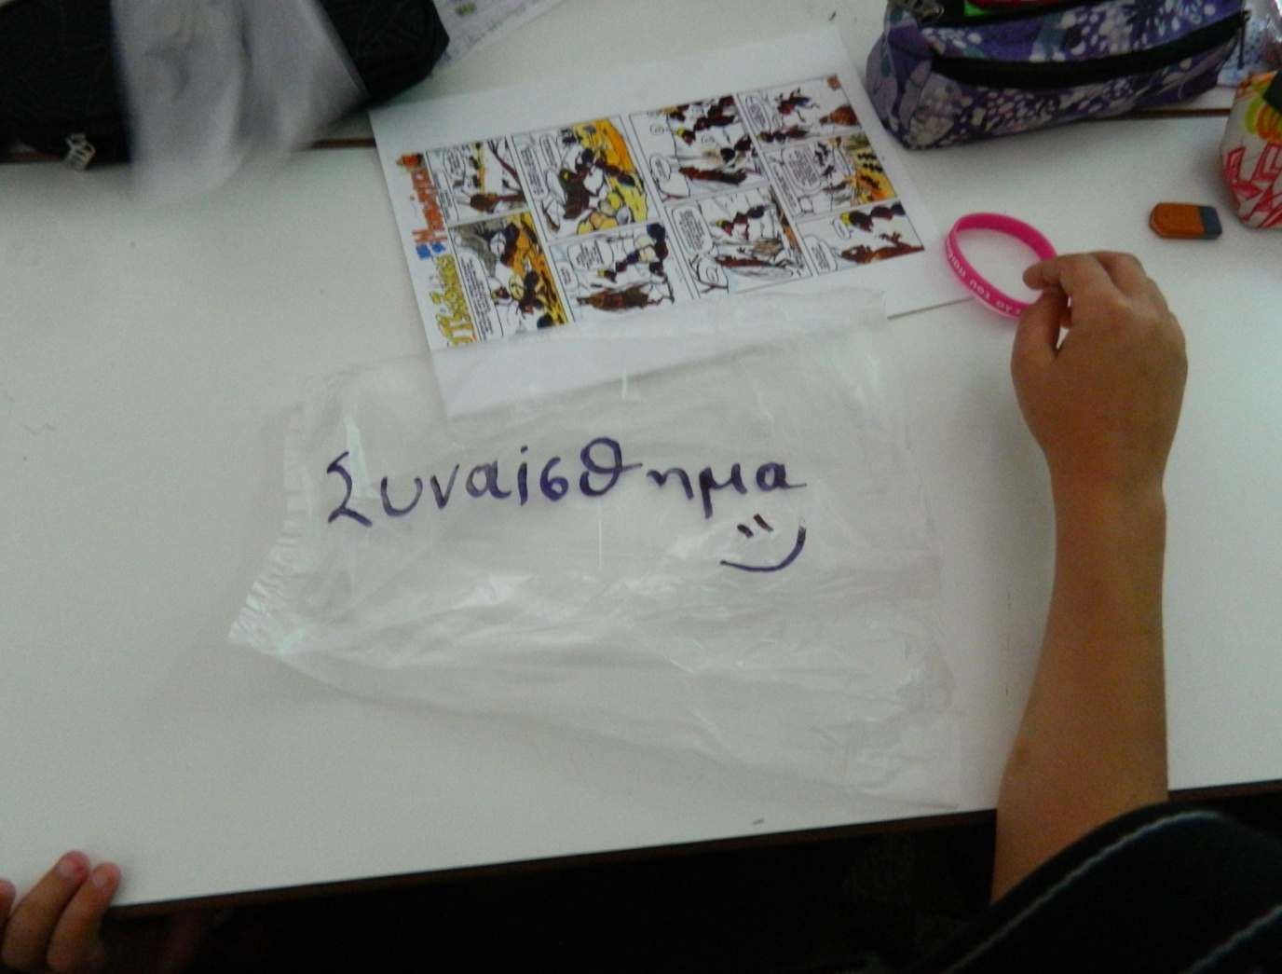
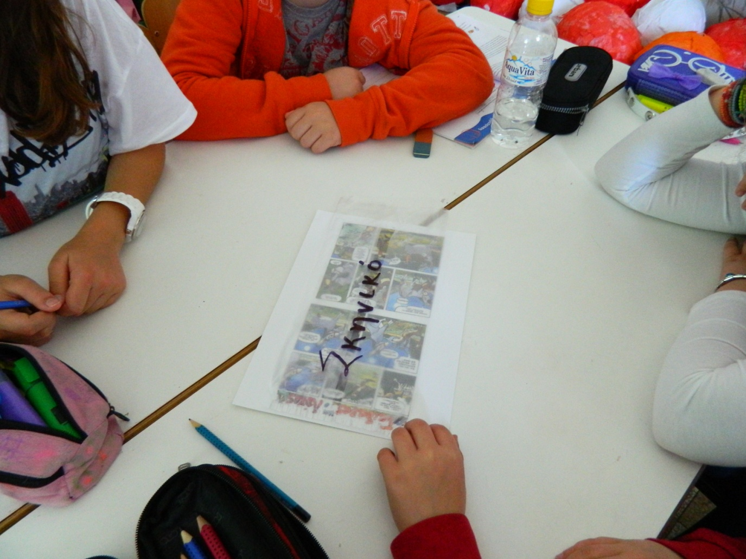
2^{η} διδακτική ώρα
Η 2^{η} διδακτική ώρα ξεκίνησε με τις κληρώσεις, από τις οποίες προέκυψαν τα εξής:
- Σκηνικά: καταρράκτης και σύννεφο
- Ήρωες: Χάνσελ και Γκρέτελ, Γιασμίν
- Μαγικό εργαλείο: σκούπα
- Εμπόδιο: σκοτάδι
- Συναίσθημα θετικό: ευτυχία
- Συναίσθημα αρνητικό: μίσος
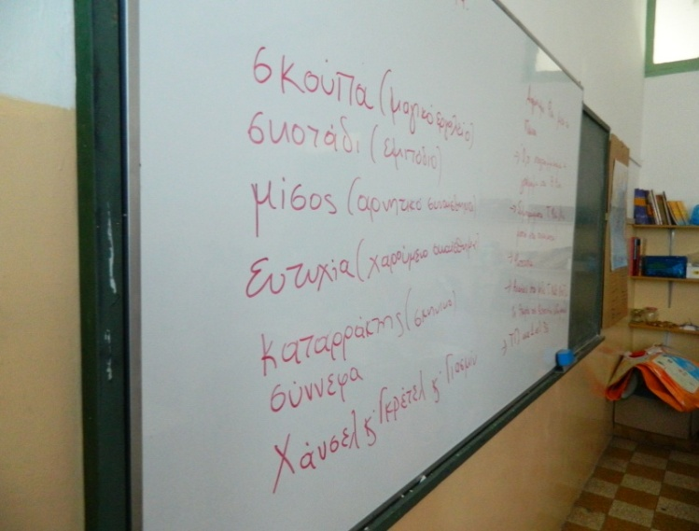
Στους μαθητές μοιράστηκε το Φύλλο Εργασίας «Φτιάχνουμε το παραμύθι!» ώστε να τους βοηθήσει να δομήσουν την ιστορία τους. Οι μαθητές δυσκολεύονταν να σκεφτούν ιστορίες με τα στοιχεία που κληρώθηκαν και ζητούσαν περισσότερο χρόνο. Αυτό είχε σαν αποτέλεσμα η 2^{η} διδακτική ώρα να ολοκληρωθεί με τη συγγραφή και παρουσίαση των παραμυθιών των ομάδων που ολοκληρώθηκαν, χωρίς οι μαθητές να επεκταθούν στην εικονογράφησή τους.
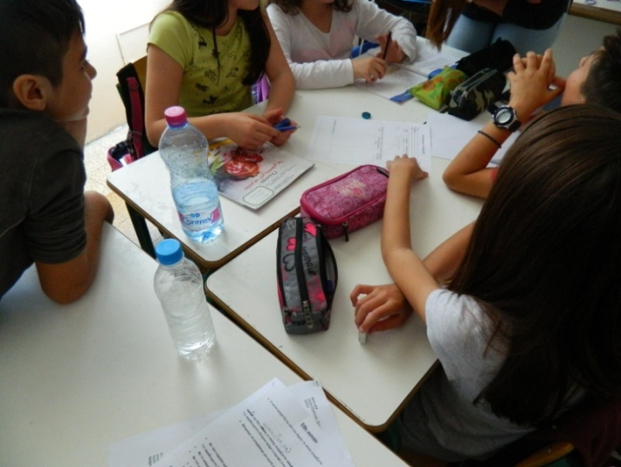

Παρατηρήσεις που προκύπτουν από την εφαρμογή της διδασκαλίας είναι οι εξής:
- Το διδακτικό δίωρο ήταν λίγο για την έκταση του προτεινόμενου σεναρίου. Ενδεχομένως τέσσερις διδακτικές ώρες να είχαν καλύτερα αποτελέσματα και να μπορούσε να εφαρμοστεί ολοκληρωμένο.
- Η καθυστέρηση στην έναρξη της διδασκαλίας και η εστίαση σε αρκετές εκδοχές των δύο παραμυθιών, είχε σαν αποτέλεσμα να χαθεί σημαντικός χρόνος.
- Η εκπαιδευτικός της τάξης με συμβούλεψε πως ίσως να ήταν καλύτερα αν ξεκινούσα κατευθείαν από τους μύθους του Αισώπου, και μέσω αυτών να έκανα αναφορές στα χαρακτηριστικά των παραμυθιών.
- Υπήρχαν παιδιά τα οποία δεν συνεργάζονταν με τα υπόλοιπα μέλη της ομάδας τους και άλλα που προσπαθούσαν να επιβάλλουν τη δική τους ιδέα. Ίσως θα ήταν καλύτερα αν είχα χωρίσει τις ομάδες σε αγόρια - κορίτσια (3 ομάδες κοριτσιών και 1 ομάδα αγοριών) και όχι στις υπάρχουσες ομάδες της τάξης.
- Το Φύλλο Εργασίας «Φτιάχνουμε το παραμύθι!» μάλλον δυσκόλεψε, παρά βοήθησε μια ομάδα, η οποία προτίμησε να γράψει την ιστορία σε ένα διαφορετικό φύλλο τετραδίου. Πιθανόν να χρειάζεται τροποποίηση ώστε να απλοποιηθεί.

Βιβλιογραφία

Ελληνική βιβλιογραφία
Αυδίκος, Γρ. Ε., Aπό το παραμύθι στα κόμικς. Παράδοση και νεοτερικότητα. Oδυσσέας: Aθήνα, 1996.
Aυδίκος, Γρ. Ε., Tο λαϊκό παραμύθι: Θεωρητικές προσεγγίσεις. Α΄έκδοση, Oδυσσέας: Aθήνα, 1994.
Μίσιου Μ., Τα κόμικς από το περίπτερο στη σχολική τάξη ... ξεφυλλίζοντας τον Γκοσινί. Εκδόσεις ΚΨΜ: Αθήνα, 2010.
Propp, J. Vladimir, Μορφολογία του παραμυθιού. μετ. Α. Παρίση, Καρδαμίτσας: Αθήνα, 1987.
Rodari G., Γραμματική της φαντασίας, Πώς να φτιάχνουμε ιστορίες για παιδιά, εκδ. Τεκμήριο: Αθήνα 1985.
Σκαρπέλος Γ., Ιστορική μνήμη και ελληνικότητα στα κόμικς, Κριτική: Αθήνα, 2000.
Σούρλας Ζ. Ε., Η διδακτική των παραμυθιών: Παραμύθι και λαϊκή ψυχή, Εκδόσεις Δίπτυχο: Αθήναι, 1961.

Ξένη βιβλιογραφία
McCloud Sc., Understanding comics: the invisible art, HarperPerennial: New York, 1994.
Saraceni M., The language of comics, Routledge: London 2003.

Παράρτημα

Τα παραμύθια των μαθητών
Ομάδα Δ
Μια φορά και έναν καιρό, ήταν ο Χάνσελ, η Γκρέτελ και η Γιασμίν. Τα τρία παιδιά ζούσαν σε μια πόλη πάνω σε ένα σύννεφο. Όμως ήταν λυπημένοι, γιατί φοβόντουσαν το σκοτάδι, και δεν ήξεραν πώς να το αντιμετωπίσουν.
Μια μέρα, πήγαν στο μάγο της πόλης, ο οποίος τους είπε πως για να ξεπεράσουν το φόβο τους, πρέπει να βρουν το μαγικό φίλτρο που είναι στην Κοιλάδα του Σκότους. Όμως για να πάνε εκεί, έπρεπε να περάσουν από τη Χώρα των Λυπημένων, και να βοηθήσουν τους κατοίκους να βρουν πάλι τη χαρά, και να ξαναγίνουν Χώρα των Ευτυχισμένων. Μόνο τότε θα μάθαιναν το σωστό μονοπάτι για την Κοιλάδα του Σκότους.
Έτσι οι τρεις φίλοι ξεκίνησαν για το μακρινό τους ταξίδι. Αφού έφτασαν στη Χώρα των Λυπημένων, οι κάτοικοι τους ζήτησαν να φέρουν νερό από τους Μαγικούς Καταρράκτες, που όταν το πίνεις είσαι πάντα χαρούμενος. Ένα ξόρκι εμπόδιζε τους κατοίκους της Χώρας των Λυπημένων να φτάσουν μέχρι την πηγή. Τα τρία παιδιά όμως, τα κατάφεραν. Έτσι η Χώρα των Λυπημένων έπαψε να είναι λυπημένη. Σαν αντάλλαγμα, οι κάτοικοι έδειξαν το μονοπάτι που έπρεπε να ακολουθήσουν τα παιδιά και τους έδωσαν μια μαγική σκούπα.
Μόλις έφτασαν στη Κοιλάδα του Σκότους, φοβήθηκαν! Ήταν πολύ σκοτεινά! Το μόνο που έβλεπαν ήταν το δοχείο με το μαγικό φίλτρο τοποθετημένο στο κέντρο. Δεν έβλεπαν όμως που έπρεπε να πατήσουν και φοβόντουσαν να προχωρήσουν. Τότε, αποφάσισαν να ανέβουν στη μαγική σκούπα. «Θα ξέρει τον δρόμο», σκέφτηκαν. Έτσι, τα παιδιά, κατάφεραν να πάρουν το μαγικό φίλτρο. Όταν όμως το άνοιξαν, είδαν πως δεν είχε τίποτα μέσα το δοχείο. Και τότε κατάλαβαν.

Φτιάχνουμε το παραμύθι!
Τίτλος:.....................................................................................................................
Συγγραφείς:..........................................................................................................
Σκηνικό  (Που;) | Χαρακτήρες  (Ποιοι;) |  | Πρόβλημα/Δυσκολία  (Τι;) |  | Λύση Προβλήματος/Στόχος
Προσπάθειες για την επίτευξη του στόχου ή την επίλυση του προβλήματος
Αρχή |  | Μέση (γεγονότα, δράσεις = Πλοκή) |  | Τέλος (Λύση)
Τι μας διδάσκει το παραμύθι αυτό;
Θέμα:......................................................................................................................
Σχεδιάζουμε το κόμικς!

παραμύθι το [paramíθi] Ο44 : 1. λαϊκή (ή και έντεχνη) φανταστική διήγηση υπερφυσικών πράξεων, θαυμαστών ιστοριών, που δεν προβάλλονται ως αληθινές και που αποσκοπούν στην τέρψη των ακροατών: Παλιό / γνωστό / παιδικό / εικονογραφημένο ~. Tα παραμύθια της γιαγιάς / του Άντερσεν. Οι μάγισσες / οι νεράιδες / οι δράκοι του παραμυθιού. Συλλογή ελληνικών και ξένων παραμυθιών. Tα παραμύθια αρχίζουν με την τυπική φράση «μια φορά κι έναν καιρό». (έκφρ.) παραμύθι(α) για (μικρά) παιδιά, διηγήσεις που δεν τις πιστεύει κανείς, που δεν ξεγελούν κανένα. παραμύθια της Xαλιμάς, ψευτιές, φαντασιολογίες. περιμένει το βασιλόπουλο* / το πριγκιπόπουλο* του παραμυθιού. 2. ψευδολογία, ψευτιά: Άσε τα παραμύθια. Μας είπε ένα σωρό παραμύθια. (έκφρ.) πουλάω ~, λέω ψέματα, εξαπατώ κπ. τρώω (το) ~, πιστεύω ψέματα, ξεγελιέμαι. σκάω σε κπ. το ~, ανακοινώνω, αποκαλύπτω ξαφνικά ή με τρόπο κτ. σε κπ.: H κόρη μας μου έσκασε το ~ ότι έμεινε μετεξεταστέα. 3. (μτφ.) κατάσταση ιδανική, ονειρική, εξωπραγματική: Mου φαίνεται (σαν) ~. Έζησα μερικές μέρες μέσα σε ~. παραμυθάκι το YΠΟKΟΡ. [μσν. παραμύθι < παρα- ¹ μύθ(ος) -ι (διαφ. το αρχ. παραμύθιον `παραίνεση, παρηγοριά΄)] Ηλεκτρονική πηγή: http://www.greek-language.gr/greekLang/modern_greek/tools/lexica/triantafyllides/search.html?lq=%CF%80%CE%B1%CF%81%CE%B1%CE%BC%CF%8D%CE%B8%CE%B9&dq
J. Bolte, G. Polivka, Anmerkungen zu den Kinder-und Hausmärchen der Brüder Grimm, 4, σελ. 4. Στο: Ευάγγελος Γρ. Αυδίκος, Το λαϊκό παραμύθι: Θεωρητικές προσεγγίσεις, α΄ έκδοση, εκδ. Οδυσσέας: Αθήνα, 1994, σελ 29.
Σούρλας Ευριπίδης Ζ., Η διδακτική των παραμυθιών: Παραμύθι και λαϊκή ψυχή, Εκδόσεις Δίπτυχο: Αθήναι, 1961. σελ. 24-25
Στο Ευάγγελος Γρ. Αυδίκος, Το λαϊκό παραμύθι: Θεωρητικές προσεγγίσεις, ό.π., από το: Propp, J. Vladimir, Μορφολογία του παραμυθιού, μετ. Α. Παρίση, Καρδαμίτσας: Αθήνα, 1987, σελ. 10.
Στο Ευάγγελος Γρ. Αυδίκος, Το λαϊκό παραμύθι: Θεωρητικές προσεγγίσεις, ό.π.,σελ 71-72
Wundt Wilhelm, Völkerpsychologie, Leipzig 1960, I, σελ. 364. Βλ. και Ευάγγελος Γρ. Αυδίκος, Το λαϊκό παραμύθι: Θεωρητικές προσεγγίσεις, α΄ έκδοση, εκδ. Οδυσσέας: Αθήνα, 1994, σελ 72.
Αυδίκος Γρ. Ευάγγελος, Το λαϊκό παραμύθι: Θεωρητικές προσεγγίσεις, ό. π., σελ 74.
Κυριακίδης Π. Στίλπων, Ελληνική λαογραφία, Μέρος Α΄: Μνημεία του λόγου, Δημοσιεύματα του Λαογραφικού Αρχείου της Ακαδημίας Αθηνών – αρ. 8: εν Αθήναις 1965, σελ. 274.
Για εκτενέστερη μελέτη και αναλυτική περιγραφή των διαφορετικών τυπολογιών, βλ. Αυδίκος Γρ. Ευάγγελος, Το λαϊκό παραμύθι: Θεωρητικές προσεγγίσεις, ό. π. σελ. 75-93.
Λουκάτος Σ. Δημήτριος, Εισαγωγή στην Ελληνική Λαογραφία, Αθήνα 1978, σελ. 143.
Propp, J. Vladimir, Μορφολογία του παραμυθιού. μετ. Α. Παρίση, Καρδαμίτσας: Αθήνα, 1987, σελ. 113.
Γεώργιος Α. Μέγας, Εισαγωγή εις την Λαογραφίαν, έκδοσις τρίτη, Αθήναι 1976, σ. 171.
Μερακλής Μ., Η αισθητική του παραμυθιού, στο βιβλίο: Έντεχνος λαϊκός λόγος, Κείμενα και κριτική νεοελληνικού λόγου, εκδ. Καρδαμίτσας: Αθήνα 1993, σ. 156.
Κυριακίδης Π. Στίλπων, Ελληνική λαογραφία, Μέρος Α΄: Μνημεία του λόγου, ό. π., σελ. 265-266.
Σκαρπέλος Γ., Ιστορική μνήμη και ελληνικότητα στα κόμικς, Κριτική: Αθήνα, 2000, σελ. 46.
Kunzle D., The Early Comic Strip: Narrative Strips and Picture Stories in the European Broadsheet from c. 1450 to 1825, University of California Press: Berkeley, 1973, p. 2. Στο: Μίσιου Μ., Τα κόμικς από το περίπτερο στη σχολική τάξη ... ξεφυλλίζοντας τον Γκοσινί, Εκδόσεις ΚΨΜ: Αθήνα, 2010.
Ο αγγλικός ορισμός: juxtaposed pictorial and other images in deliberate sequence intended to convey information and/or to produce aesthetic response in the viewer, στο: McCloud Sc., Understanding comics: the invisible art, HarperPerennial: New York, 1994, p. 9.
Saraceni M., The language of comics, Routledge: London, 2003, ό.π. σελ. 5.
Saraceni M., The language of comics, ό. π. σελ. 7.
ό. π. σελ. 9.
Φ.Ε.Κ. 1373-1376/18 Οκτωβρίου 2001, τεύχ. Β΄.
Φ.Ε.Κ. 1366/18 Οκτωβρίου 2001, τεύχ. Β΄.
Rodari G., Γραμματική της φαντασίας, Πώς να φτιάχνουμε ιστορίες για παιδιά, εκδ. Τεκμήριο: Αθήνα 1985, σ. 172.
Το Δ.Ε.Π.Π.Σ για την Ευέλικτη Ζώνη βρίσκεται σε μορφή συμπιεσμένου αρχείου (.zip) στον παρακάτω ηλεκτρονικό σύνδεσμο: www.pi-schools.gr/download/programs/depps/28depps_EveliktiZoni.zip
Το Δ.Ε.Π.Π.Σ για το μάθημα της Γλώσσας στο Δημοτικό βρίσκεται σε μορφή συμπιεσμένου αρχείου (.zip) στον παρακάτω ηλεκτρονικό σύνδεσμο: www.pi-schools.gr/download/programs/depps/2deppsaps_GlossasDimotikou.zip
Το Δ.Ε.Π.Π.Σ για το μάθημα των Εικαστικών στο Δημοτικό βρίσκεται σε μορφή συμπιεσμένου αρχείου (.zip) στον παρακάτω ηλεκτρονικό σύνδεσμο: www.pi-schools.gr/download/programs/depps/6deppsaps_Eikastikon.zip
Στην παρουσίαση powerpoint που έχει δημιουργηθεί, έχει γίνει επιλογή του μύθου του Αισώπου «Η αλεπού και τα σταφύλια». Με βάση αυτήν αναλύονται τα δομικά στοιχεία του κόμικς. Σε περίπτωση που δεν υπάρχουν διαθέσιμα τεύχη κόμικς, μπορούμε να μοιράσουμε σε κάθε ομάδα μαθητών από μια φωτοτυπία με εικονογραφημένους μύθους του Αισώπου, ώστε να είναι ευκολότερη η σύγκριση.
Θα πραγματοποιηθούν δύο κληρώσεις, ώστε να προκύψει ένα μαγικό/βοηθητικό εργαλείο και ένα εμπόδιο.
Για να μην προκύψουν δυο θετικά ή δυο αρνητικά συναισθήματα, είναι καλό να γίνουν δύο κληρώσεις στη συγκεκριμένη ομάδα, ώστε να προκύψουν αντίστοιχα ένα θετικό συναίσθημα και ένα αρνητικό.
Το Φύλλο εργασίας «Φτιάχνουμε το παραμύθι» είναι διαθέσιμο στο παράρτημα, σελ 14
Το Φύλλο εργασίας «Σχεδιάζουμε το κόμικς» είναι διαθέσιμο στο παράρτημα, σελ 15
Μόνο ένα παραμύθι ολοκληρώθηκε και είναι διαθέσιμο στο παράρτημα

